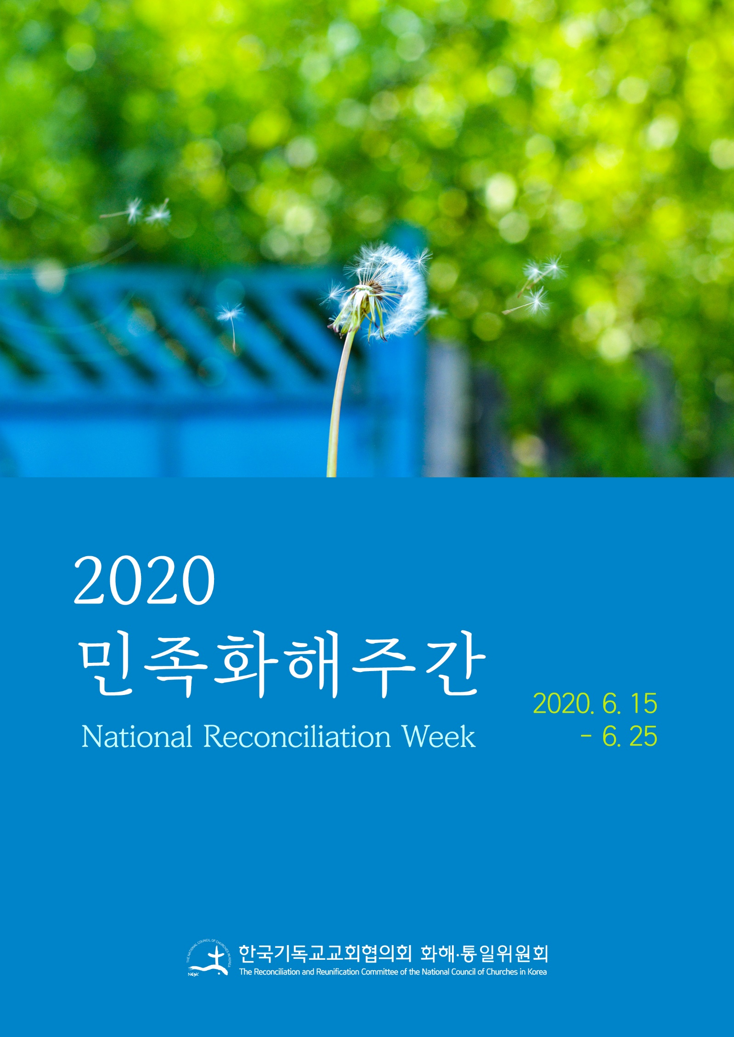



2020 민족화해주간
National Reconciliation Week
2020. 6. 15 ­ 6. 25

2020
민족화해주간
National Reconciliation Week

목 차 CONTENTS

취지 | p.4
[설교] 온 힘을 다해 평화를 구하라! | p.5
[기도문] 한반도 전쟁종식과 평화를 위한 기도 | p.12
[연대사] 바로 지금 한반도에 평화를! | p.14
[증언 1] ‘전쟁, 평화 그리고 우리의 미래’ | p.16
[증언 2] ‘노 근 리’ | p.19
About National Reconciliation Week | p.23
[Sermon] Let Us Seek Peace with All Our Strength! | p.24
[Prayer] Prayer for Peace and the End of the War | p.30
[Solidarity] Peace on the Korean Peninsula ­ NOW! | p.32
[Testimony 1] ‘War, Peace, and Our Future’ | p.34
[Testimony 2] ‘No Gun Ri’ | p.36

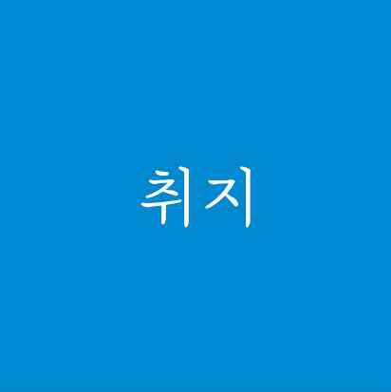

한국기독교교회협의회는 1997년부터 동족상잔의 비극을 극복하고 민족화해와 평화통일을 위해 합심하여 기도하기 위하여 6월 25일 들어가 있는 한 주간(7일)을 민족화해주간으로 지켜왔습니다. 2000년 6·15 공동선언이 나온 이후에는 매년 6월 15일부터 25일까지를 민족화해주간으로 지정하고 있습니다.

2020년, 한국전쟁 70주년을 맞아 민족의 화해와 평화, 상생을 기원하며 예배에 도움이 될 설교문, 기도문, 증언과 연대사 등을 보내 드립니다. 민족화해주간 동안 수요예배나 주일예배, 성서공부 시간에 이 자료를 사용하여 주시기를 부탁드립니다.

알 림

교회협과 WCC는 한국전쟁 발발 70주년을 맞이하는 올해 2020년을 한반도가 분단의 굴레에서 벗어나는 희년으로 선포하고, 전 세계교회가 “한국전쟁종식과 한반도 평화정착”을 위하여 합심하여 기도하기로 결 의하였습니다.

특별히 한국교회와 세계교회는 3월 1일 (3.1절)부터 8월 15일 (8.15 광복절)까지를 집중 기도기간으로 정하고 70개의 평화기도문, 메시지, 신앙 간증 등을 통하여 이 기도운동에 동참하고 있습니다.
자료는 본회와 WCC 홈페이지에서 보실 수 있습니다.
http://www.kncc.or.kr/
https://

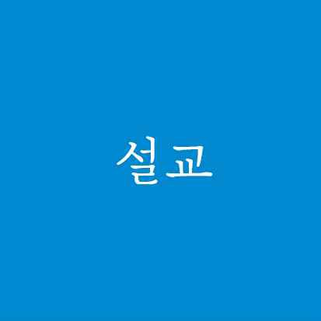

www.oikoumene.org/en/get-involved/light-of-peace/prayers-for-korea

한국전쟁 70주년 기념예배 설교
육순종 목사 (한국기독교장로회 총회장)

온 힘을 다해 평화를 구하라!

창세기 32: 24~32

한국전쟁이 올해로 70주년을 맞습니다. 1950년 6월 25일 시작된 전쟁은 1953년 7월 27일 정전협정으로 중단되었지만, 3년 동안의 전쟁은 한반도에서 많은 것을 빼앗아 갔습니다. 일상은 무너졌고, 삶의 터전은 폐허가 되었습니다. 가족들은 생사도 모른 채 흩어졌습니다. 3년 동안 이어진 전쟁에서 죽거나 다친 인명 피해가 남쪽 군인과 민간인이 200만 명, 북쪽 군인과 민간인이 330만 명, 중공군은 36만 명, 그리고 미군도 14만 명 정도입니다. 모두 가족과 사랑하는 이들이 있는 소중한 생명들입니다. 그러나 전쟁은 소중한 생명들을 앗아갔고, 살아있어도 평생 불편한 몸으로 살아야 했습니다. 그리고 1000만 명 이상이 가족과 고향을 떠나 그리움과 외로움 속에서 눈물 지으며 살아야 했습니다.

브루스커밍스는 그의 책 ‘한국전쟁의 기원’ 머리말에서 한국전쟁의 참상에 대해서 이렇게 말했습니다. “(전쟁의 끝인) 1953년 한반도는 잿더미가 되어 있었다. 남쪽의 부산에서 북쪽의 신의주에 이르기까지, 한국인들은 죽은 자들을 묻고 잃은 것들을 슬퍼하면서, 그들 생의 남은 것들을 주워 모으느라고 여념이 없었다. 수도 서울에서는 콘크리트와 파편이 뒤범벅이 된 길가에, 텅 빈 건물들이 마치 해골처럼 서 있었다. 북쪽에서는 현대식 건물이라고는 거의 다 쑥대밭이 되었다. 평양 등의 도시들은 벽돌과 잿더미가 되고 말았다. 마을들은 텅 비었으며 거대한 댐들은 더 이상 물을 저장할 수 없게 되었다.” 3년간의 한국전쟁이 남과 북의 거의 모든 것을 파괴하였음을 증언하고 있습니다. 한국전쟁 이후 한반도에 남은 것이라고는 무너진 가정과 산업시설, 그리고 서로 간의 증오뿐이었습니다.

한국기독교교회협의회(NCCK)와 조선그리스도교련맹(KCF)이 2008년 평양 봉수교회에서 공동예배를 드렸습니다. 남쪽 기독교인 100명 정도가 서울에서부터 북쪽의 전세기 고려항공을 타고 평양 순안공항에 도착했습니다. 순안공항에서 평양 시내까지 남쪽 기독교인들을 안내하는 직원은 버스 안에서 이렇게 말했습니다. “한국전쟁 때 미국이 평양을 융단폭격 했습니다. 당시 평양 인구가 40만 명이었는데 미군 폭격기는 40만 톤 이상의 폭탄을 무차별적으로 투하했습니다.” 지금도 북쪽 주민들의 머릿속에는 ‘미국=기독교=원수’라는 도식이 강하게 전승되고 있습니다. 눈앞에서 사랑하는 가족들이 1인당 1톤씩 투하된 폭탄에 온 몸이 찢겨 죽는 모습을 직접 보았기 때문입니다. 모든 전쟁은 끔찍합니다. 숱한 생명이 희생되고, 서로를 원수로 만듭니다. 도대체 전쟁은 누구를 위한 것입니까? 역사에 정의로운 전쟁이란 존재하지 않습니다. 인간의 얼굴을 지닌 전쟁이란 있을 수 없습니다. 전쟁은 결코 인간적일 수가 없고 낭만적이지도 않습니다. 오직 죽이거나 죽거나 둘 중 하나를 선택해야 하며, 내가 살려면 상대방 누군가는 죽여야 합니다. 그러므로 전쟁은 구조적으로 악이며, 사랑을 최고의 가치로 생각하는 기독교와 결코 함께 할 수 없는 불의입니다.

워싱턴 DC 국립묘지에는 한국전쟁 참전자들의 동상이 있습니다. 한국인이면 누구나 이것을 볼 때마다 가슴속 깊은 울림이 있습니다. 수십 만 미국의 청년들이 잘 알지도 못하는 먼 나라에 와서 포탄이 쏟아지는 전쟁 한복판에서 혹독한 추위와 뜨거운 태양을 견디며 쓰러지고 죽어갔기 때문입니다. 그들의 희생에 감사와 안타까움을 전합니다. 또 전쟁은 노근리 사건에서 보는 것처럼, 실수든 고의든 죄 없는 양민들도 무참하게 살해할 수 있습니다. 이 모든 역사의 모순과 아픔은 인간 개인의 문제라기보다는 전쟁이라는 거대한 구조 속에서 파생된 불가항력적인 것입니다. 그러므로 결코 전쟁이 일어나서는 안 됩니다. 우리는 전쟁을 막고 평화를 이루는 일에 최선을 다해야 합니다. 그것이 어떻게 가능할까요? 오늘 우리는 이러한 물음을 가지고 본문을 살펴보기를 원합니다.

창세기에 등장하는 야곱은 유난히 파란만장한 삶을 살았습니다. 그는 뛰어난 능력으로 자신의 욕망을 실현하고 그 과정에서 신의를 배신하기도 하고 속이는 것도 마다하지 않았습니다. 마치 오늘날 현대인의 자화상을 보는 것 같습니다. 성공이 지상목표였던 그는 실제로 성공하지만 그것으로는 해결할 수 없는 인생의 절대 위기를 만나게 됩니다. 그 위기 앞에서 하나님을 만나고 극적인 삶의 전환을 경험합니다. 이처럼 야곱이란 캐릭터는 현대인의 모습을 투영하면서도, 신앙의 전환을 통해 새로운 인생을 살았다는 점에서 오늘 우리에게 시사하는 바가 큽니다.

야곱은 매우 지혜롭고 영악한 사람입니다. 반면 그와 경쟁하며 인생의 패권을 다툴 에서는 거칠고 우직합니다. 아브라함과 이삭으로 이어져 내려온 신앙의 계보는 장자인 에서로 연결되는 것이 당연했습니다. 그러나 결과적으로 야곱이 믿음의 계보를 잇게 됩니다. 창세기의 야곱 이야기는 이러한 아이러니에 대한 해명입니다. 야곱은 형을 속이고 가족과 고향을 떠나 외삼촌 집에서 20년을 살면서 크게 성공합니다. 4명의 아내로부터 11명의 아들을 낳았고 외삼촌의 시기와 질투의 대상이 될 정도로 재산도 모았습니다. 그러나 야곱이 자신의 지략과 노력으로 크게 성공했지만, 라반과의 관계가 악화되어 고향으로 돌아갈 수밖에 없었고 그 길은 결코 순탄하지 않았습니다. 고향에는 복수의 칼을 갈고 있는 형 에서가 있었기 때문입니다. 형에게는 훈련된 400명의 군사가 있었습니다. 절체절명의 위기입니다.

인생은 때로 이런 진퇴양난의 어려움을 만납니다. 그동안 이룬 모든 것이 수포로 돌아갈 수 있는 절체절명의 위기를 만납니다. 내용은 달라도 살면서 누구나 이런 상황을 만납니다. 그래서 야곱 이야기는 여러 세대를 거치면서도 힘을 잃지 않고 오늘까지 전승되는 것입니다. 중요한 것은 이 이야기의 결론입니다. 야곱은 이 위기를 멋지게 극복하고 해피엔딩의 주인공이 됩니다. 형과 화해를 통해 온 가족의 생명을 유지했고, 평생 모은 자산을 지켰으며, 12지파의 창시자로서 이스라엘 역사의 실제적인 시조가 되었습니다. 이 놀라운 인생역전의 열쇠가 무엇입니까?

야곱이 승리하게 되는 터닝 포인트는 얍복 나루였습니다. 야곱은 가족들을 먼저 고향 쪽으로 향하게 한 후 얍복 강가에 혼자 남았습니다. 그 밤이 지나면, 오래 전 헤어진 형을 다시 만나야 합니다. 형을 만나서 어떤 일이 일어날지 모릅니다. 형의 분노가 그의 삶을 산산조각 낼 수도 있습니다. 형 에서와의 만남이 화해일지, 전쟁일지 예측할 수 없습니다. 그 절체절명의 밤에 야곱은 얍복 나루에서 천사와 밤새 씨름을 합니다. ‘얍복’은 히브리어 동사 ‘바카크’(בקק)에서 파생된 것으로 ‘졸졸 소리 흐르는 소리를 내다’ 또는 ‘잔을 비우다’는 뜻을 가지고 있습니다. 운명을 결정짓는 결전의 자리임과 동시에 자신을 비우는 거룩한 장소인 것입니다. 여기 씨름의 대상은 천사라기보다 사실은 하나님입니다. 아마도 야곱은 자신에게 씨름을 걸어온 사람을 형이 보낸 자객으로 생각했을 수 있습니다. 야곱으로선 질 수 없는 싸움이었습니다. 20년을 고생해서 이룬 자기 인생의 모든 것이 걸려있기 때문입니다. 그래서 야곱은 이 씨름에서 끝까지 포기하지 않고 매달립니다. 모든 것을 걸고 결사적으로 매달립니다.

야곱은 이 씨름에서 ‘이스라엘’이라는 새로운 이름을 얻습니다. 흔히 ‘하나님과 겨루어 이겼다’고 해석되는 이 이름의 뜻은, ‘이스라엘’의 ‘엘’(하나님)을 호격으로 풀이하여 ‘하나님이 이기시다’ ‘하나님이 다스리다’로 해석하는 것이 본문의 맥락에 적합합니다. 실제 씨름 막판에 야곱은 허벅지 관절이 부러져 천사에게 매달렸기 때문입니다. 그는 거의 힘을 쓰지 못하는 상태에서 하나님의 축복을 받습니다. 하나님이 다스리시는 삶을 시작합니다. 그리고 축복을 받은 장소를 ‘브니엘’이라 불렀습니다. ‘브니엘’의 뜻은 하나님의 얼굴입니다. 야곱은 그 날 목숨을 건 씨름을 통해 하나님의 얼굴을 본 것입니다. 하나님을 만난 것입니다.

그리고 다음 날 20년 만에 형제가 만나는 장면에서 기적 같은 일이 일어납니다. 형 에서가 달려와서 야곱을 끌어안고, 형제는 서로 입 맞추고 웁니다. 형 에서를 만나는 야곱은 이렇게 말합니다. “내가 형님의 얼굴을 뵈온 즉 하나님의 얼굴을 본 것 같사오며 형님도 나를 기뻐하나이다.” (창 33:10) 얍복 나루에서 ‘하나님의 얼굴’을 본 야곱은 형의 얼굴에서 ‘하나님의 얼굴’을 본 것입니다. 얍복 나루의 결전을 통해 야곱이 변화되었고, 에서의 마음도 녹았습니다. 야곱이 하나님을 만나고 나서 만난 형은 예전의 형이 아니었습니다. 결국 야곱이 얍복 나루에서 만난 하나님은 평화의 하나님이었습니다. 야곱은 목숨을 건 씨름을 통해 평화의 하나님을 만났고, 그 평화의 하나님으로 인해 형제화해의 대역사가 이루어졌습니다.

오늘 말씀에서 우리는 무엇을 배웁니까? 야곱은 자신의 인생의 전환점인 얍복 나루에서 자신이 이룬 것을 지키려고 결사적으로 매달렸습니다. 오늘 우리가 결사적으로 매달려 지켜야 할 것은 무엇입니까? 평화입니다. 전쟁 없는 세상입니다. 우리는 70년 전의 비극적인 전쟁 상황으로 돌아갈 수 없습니다. 극한 대립으로 살아왔던 지난 냉전시대의 상황을 반복할 수 없습니다. 우리가 평화를 이루기 위해서 살아온 세월을 수포로 돌릴 수는 없습니다. 우리에게 전쟁은 곧 파멸입니다. 70년 동안 우리가 이룬 것은 기적과도 같습니다. 그러나 70년 전과는 비교할 수 없이 발달한 무기체계에서 다시 전쟁이 일어난다면 그 희생은 상상할 수 없습니다. 한반도에서 전쟁은 결코 안 됩니다. 이 전쟁을 막으려면 우선 하나님께 매달려야 합니다. 평화를 주시라고, 하나님께서 통치하시라고 결사적으로 매달려야 합니다. 전쟁을 막고 평화를 이루는 것은 자동적으로 이루어지지 않습니다. 평화는 공짜가 아닙니다. 우리는 평화를 위해서 기도의 대가를 지불해야 합니다. 평화는 궁극적으로 하나님의 손에 달려 있기 때문입니다.

또한 그 매달림과 기도를 통해 평화의 하나님을 만나야 합니다. 야곱이 하나님과의 씨름에서 엉덩이 관절이 부러진 것처럼, 우리도 하나님을 만나 우리의 욕망이 무너지고, 우리 안의 증오가 사라져야 합니다. 하나님을 만나는 ‘브니엘 체험’이 있어야 합니다. 그래야 형제의 모습 속에서 하나님의 모습을 보고, 서로를 사랑으로 보듬어 안을 수 있습니다. 평화의 미래로 나아갈 수 있습니다.

20세기 가장 치열했던 전쟁, 한국전쟁 70주년을 맞았습니다. 한국전쟁은 세계 냉전체제가 맞부딪힌 전쟁이고, 동족상잔의 전쟁이어서 매우 비극적인 전쟁입니다. 그래서 평화로 가는 길도 험난합니다. 그러나 이제 전쟁의 상처를 치유하고 평화의 미래로 나아가야 합니다. 이를 위해서 남‧북 당사자들은 물론 전 세계 그리스도인들의 기도가 필요합니다. 기도는 역사하는 힘이 있기 때문입니다. 올해 NCCK는 전 세계 교회 지도자들과 함께 한반도 평화를 위해 기도하는 캠페인을 벌이고 있습니다. 역사의 주인은 하나님이심을 굳게 믿고 기도의 길을 걷고 있습니다. 역사의 주관자 하나님께 평화를 내려주시라고 기도하고 있습니다. 야곱이 얍복 나루에서 모든 것을 걸고 씨름했듯이, 허벅지 관절이 부러지는 고통 가운데도 포기하지 않았던 야곱의 심정으로 기도합니다. 우리가 기도함으로 평화의 하나님을 만나고, 그 하나님의 마음으로 남. 북이 서로를 끌어안는 역사가 일어나기를 바랍니다. 남북만이 아니라 한반도 둘러싼 미,중.일.러와 전 세계가 하나님의 마음으로 평화를 이루어가게 되기를 바랍니다.

전쟁 끝난 지 67년이 되었지만 한반도는 아직 정전 상태입니다. 실제적으로는 전쟁이 끝났지만 법적으로는 아직 전쟁을 끝내지 못하고 있는 것입니다. 이것이 한반도 불안의 근본 요인입니다. 한국전쟁 70주년을 맞이하여 이제 전쟁이 완전히 끝났다고 남북이 전 세계와 더불어 선언해야 합니다. 종전선언이 필요합니다. 나아가 종전선언만이 아니라 더 적극적으로 평화조약을 맺는 데까지 나아가야 합니다. 평화조약은 양쪽 당사자와 세계 여러 나라들이 전쟁이 아니라 평화를 선택해야 하는 법적 근거이기 때문에 매우 중요합니다. NCCK는 2013년 부산총회 이전부터 한반도의 평화조약 체결 운동을 꾸준히 펼쳐왔습니다. 그동안도 전 세계의 교회들이 동참해주었지만, 더욱 깊은 관심으로 종전선언과 평화조약 체결까지 나아갈 수 있도록 기도해 주시고 힘을 모아 주시기 바랍니다.

주 안에서 사랑하는 형제, 자매 여러분, 우리 모두 한반도 평화를 위해 얍복 나루의 야곱처럼 온 힘을 다해 기도함으로 ‘브니엘’의 체험을 하게 되기를 바랍니다. 평화의 하나님을 만나므로 서로를 신뢰와 사랑으로 바라보고, 서로를 보듬게 되기를 바랍니다. 하나님의 통치가 한반도에 임하는 것을 목격하게 되기를 바랍니다. 이미 우리는 남‧북‧미의 정상이 만나 대화한 경험을 가지고 있습니다. 2년 전 4.27 남북 정상 만남은 우리 모두에게 얼마나 큰 희망을 주었는지 모릅니다. 평화조약과 평화 체제를 구축하기 위해 당사자들이 무조건 다시 만나야 합니다. 만나서 흉금을 털어놓고 진심을 나누며 신뢰를 회복해야 합니다. 우리가 평화의 하나님께 기도할 때, 신뢰회복과 평화의 길이 활짝 열리리라 믿습니다.

한국전쟁 70주년이 되는 2020년, 평화를 향한 역사의 큰 진전이 있기를 바랍니다. 남과 북의 그리스도인들은 물론 전 세계의 그리스도인들이 하나님께 예배하고 기도함으로 전쟁의 상처는 치유되고 전쟁의 위험은 사라지며, 그 빈자리에 하나님이 주시는 평화가 임하게 되기를 바랍니다. 예수 그리스도의 십자가를 통해 이룬 화해와 평화가 한반도 위에 충만히 임하기를 간절히 기도합니다.

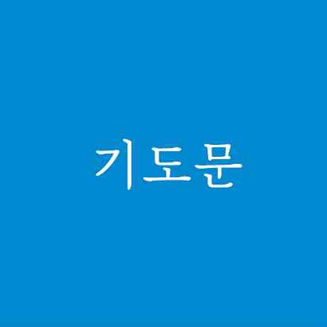

짐 윙클러 회장 (미국그리스도교교회협의회)

한반도 전쟁종식과 평화를 위한 기도

은혜로우시며 가장 거룩하신 하느님,
주님의 이름을 찬양하며, 간절히 평화를 간구하는 심정으로 주님 앞에 나왔 습니다. 우리는 너무 오랫동안 전쟁과 증오와 분열을 경험했습니다. 한반도에 큰 고통을 준 70년, 이 긴 전쟁을 끝낼 수 있도록 주님의 도움을 간구합니다. 끝없는 전쟁을 겪으며 살아가는 것, 주님의 뜻이 아니라는 것을 우리는 알고 있습니다.

주님, 평화를 세우는 일이 정부 뿐만 아니라 당신의 백성들의 몫이라는 것을 우리가 알고 있습니다. 그래서 우리는 평화를 위해 기도하고, 설교하고, 시위 하고, 캠페인을 하고, 로비를 하고, 사람들을 조직해 왔습니다. 이 끔찍한 전 쟁은 반드시 끝나야 합니다. 우리의 이 간절한 요구와 바램을 들어 주시옵소서.

비록 70년 이상의 갈등과 반목에 지치고 지쳤지만, 평화에 대한 우리의 열망은 결코 사그라들지 않을 것이며, 절망에 굴복하지도 않을 것입니다. 사랑하는 주님, 이 긴 전쟁으로 인해 얼마나 많은 고통과 슬픔이 발생했는지 주님은 아십니다. 우리는 비난과 모욕, 가족의 이별과 정신적 번뇌, 이 모든 고통을 견디어 냈습니다.

지금 코로나 19의 세계적 유행병을 겪으면서 거의 견뎌낼 수 없는 압박과 부담이 우리에게 가해지고 있습니다. 그러나 우리는 평화라는 대의명분을 제쳐 둘 수 없습니다. 오히려 지금이 바로 모든 국가들이 적개심을 내려 놓고 지구촌에 거주하는 모든 생태계의 건강을 추구해야 할 때입니다. 그러므로 우리는 그 어느 때보다도 한반도 평화조약을 위한 우리의 결의를 다지고 있습니다.

주님, 많은 어려움과 고난 속에서도 당신은 우리를 항상 지켜 주셨습니다. 당 신은 우리의 바위이자 요새입니다. 우리가 평화를 추구할 때, 우리와 함께 하 시옵소서. 우리는 당신이 살아 계셔서 우리의 자비로운 친구가 되신다는 것을 알고 있습니다.

주님의 도움으로 하늘에서 이룬 것 같이, 땅에서도 이루어질 것입니다.
아 멘.

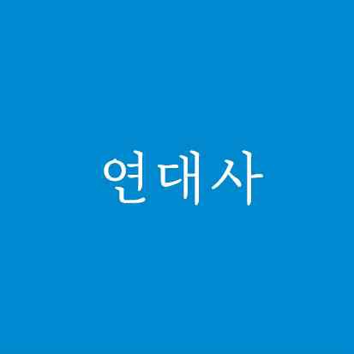

로즈마리 워너 주교 (세계감리교협의회 제네바 총무)

바로 지금 한반도에 평화를!

“기도로 평화를 이루고 전쟁을 종식하자!” 이것은 한반도 희년 세계교회 기도운동의 선언입니다.
“평화를 이루자!” 지금 우리는 전 세계적인 코로나 팬데믹에 처해 있습니다. TV와 라디오에서는 사스-코로나바이러스-2 확산으로 인류의 건강과 경제에 치명적인 결과가 나타나고 있다는 소식이 연일 들려옵니다. 전염병 위기 속에서 우리는 다른 긴급한 필요에 대해 잘 잊어버리고 있는 듯 합니다. 그 중 하나가 한반도 평화를 향한 외침입니다.

1950년 6월 25일, 한국 전쟁이 발발했고 70년 넘도록 한국 사람들은 여전히 공식적인 종전을 기다리고 있습니다. 정전 협정만 있고, 평화 협정은 체결되지 않았습니다. 상대편에 대한 방어를 구실로 수많은 돈이 무기 구매에 사용되고 있습니다. 미국은 한반도에 핵무기들을 전개했고, 북한은 핵무장으로 대응했습니다. 군사화는 환경에 악영향을 줄 뿐만 아니라, 사람들의 감정과 태도에도 독이 됩니다.

평화는 지금 당장 이루어져야 합니다. 우리는 코로나 바이러스만이 아니라 큰 위기를 마주하고 있습니다. 우리의 개인적 삶과 속한 국가, 그리고 국제 관계 속에서 우선 순위를 다시 생각해야 할 때입니다. 코로나 바이러스로 멈춤 버튼은 눌러졌고, 예수 그리스도의 제자로서 우리는 이전에 정상이었던 상태로 돌아가는 것을 지향하지 않습니다. 남한이 서명도 하지 않은 정전협정이 체결된 지 67년이 되었습니다. 이것은 바람직한 정상 상황이 아닙니다.

많은 정치적 의사 결정권자들은 무장을 증가시키는 것이 유화정책이라고 믿게 하고 싶겠지만, 우리는 한반도가 일촉즉발의 상황임을 알고 있습니다. 북한에 대한 더 강력한 제재는 평범한 사람들에게 더 큰 피해를 일으킵니다. 예를 들어, 제재로 인해 건강 위기에 긴급하게 필요한 의약용품 수입이 지연되고 있습니다. 지금까지 제재는 평화를 위한 어떠한 변화도 이끌어내지 못했고, 북한 사람들에 대한 인권 침해를 줄이는 데에도 기여하지 못했습니다.

한국기독교교회협의회, 세계교회협의회, 세계감리교협의회는 한반도의 더 나은 미래를 위해 함께 기도하며 일하고 있습니다. 지금이 바로 평화를 위한 때입니다. 평화는 평화로운 단계를 통해서만 이루어질 수 있습니다. 이 단계에는 제재 중단과 개방이 포함되며, 이를 통해 한반도 사람들은 분단과 고통을 극복할 과정을 만들어낼 수 있습니다.

전 주한 미대사 제임스 레이니 목사는 2019년 11월 21일, 조지아주 애틀랜타에서 ‘2019 세계감리교 평화상’을 수상하며 한반도 평화를 위한 평생의 노력에서 그가 배운 세 가지를 이야기했습니다. “상대를 악마로 규정짓는 한 평화는 이루어질 수 없다. 오직 서로 얼굴을 마주보는 대화만이 평화를 가져올 수 있다. 우리는 한 단계 한 단계씩 평화를 향해 나아가야 한다.” 그리고 그는 “평화는 모든 인류 번영의 토대이다. 현대 전쟁은 생명의 종말을 의미한다. 생명의 범주에서 하나님의 평화와 정의를 위한 도구가 되겠다고 우리 모두 서로에게 약속하자.”라고 덧붙였습니다.

지금 우리는 더 나은 세계를 위해 기도합니다. 지금 우리는 정의로운 평화를 위해 일합니다. 우리는 코로나로부터 배웠습니다. 오직 하나의 지구와 하나의 인류가 존재합니다. 때문에 우리는 서로를 돌보아야 하고, 치유와 화해를 위해 일해야 하며, 삶의 경제를 발전시켜야 합니다.

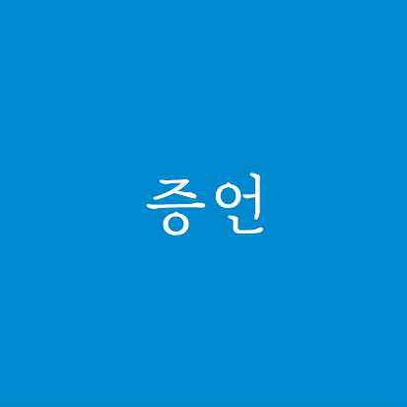

증언1 - 정인철 (미 1기병사단 수색대원)

‘전쟁, 평화 그리고 우리의 미래’

<나를 구해주고 전사한 헨리 대위를 밀치고 후퇴를 거듭>

저는 20대 초반의 나이로 6.25에 참전하였고 충북 옥천 지역 미 1기병사단의 수색 중대 2소대 1분대에 편입되었습니다. 각 소대에 60mm 박격포 1문, 각 분대에 경기관총 1문식이 배정되었습니다. 저는 무기 사용법을 몰라 미군 헨리대위로부터 실탄장전 및 사격요령을 교육받았습니다. 충북 옥천에서는 전투가 없었고, 충북 영동 황간, 선산, 구미에서 간헐적 전투가 있었습니다. 결국 우리는 더 이상 물러설 수 없는 왜관까지 후퇴를 했습니다.

왜관 북쪽 303고지에 인민군 1개 사단이 계곡마다 잠복해 있다고 했고, 우리 수색중대가 고지정상을 점령하면 미 기병사단이 밑에서 올라가서 인민군을 전멸시킨다는 작전을 계획했습니다. 1950년 8월 16일 오후 5시경 우리는 일주일 분의 식량과 물, 실탄을 가지고 포복으로 산을 기어 올라가 새벽 4시경 303고지의 약 50m까지 접근했습니다. 하지만 고지에는 적이 이미 포진해 있어서 우리는 적에게 완전히 포위되었습니다.

1개 중대 병력으로 고지를 뺏고 빼앗기기를 반복하며 우리는 일주일 분의 실탄을 모두 소진하였습니다. 결국 북한군과 백병전이 벌어졌고 우리는 역부족으로 산 아래로 급히 후퇴하게 되었습니다. 이 과정에서 저는 가파른 계곡에 떨어지게 되었고 마침 헨리대위가 손을 내밀어 저를 구했지만 불행히도 헨리대위는 저격병의 총에 맞아 즉사했습니다. 그 당시 저는 그를 업고 후퇴할 수 없었고, 그로 인한 죄책감과 비참함을 한 평생 아픈 기억으로 간직하게 되었습니다. 절대로 잊을 수 없는 8월 17일, 저는 저를 자신의 생명으로 구해주었던 헨리대위에게 늘 미안한 마음을 갖고 하루하루를 살고 있습니다.

<전쟁의 참상과 교훈>

우리는 3년 1개월 간의 6.25 전쟁으로 약 3백만 명에 달하는 인명손실과 막대한 재산상의 손해를 입었습니다. 나약하기 그지없던 대한민국은 전쟁이라는 회오리바람 앞에서 금방이라도 꺼져 버릴 듯 가냘픈 모습이었습니다. 그 당시에는 모두가 부모, 형제를 두고 자신의 입신에 대한 꿈들을 접고 참전해야 했습니다. 하나뿐인 자신의 몸과 생명을 바쳐서 적의 총탄에 맞서 싸워야 했습니다.

제가 서술한 전쟁의 한 단편은 저 보다 더 끔찍한 전쟁의 기억을 갖고 살아가는 사람들에 비하면 아무것도 아닐 것입니다. 하지만 오랜 시간이 흘러도 저는 전쟁의 기억으로부터 자유롭게 살 수 없었습니다. 제가 겪은 전쟁의 참상과 현실은 실로 끔찍했습니다. 매일 매일 벌어지는 전투에서 총알받이로 전사하는 전우들의 시체를 방패삼아 목숨을 연명하는 일상이 그야말로 지옥과 같았습니다. 저 건너편 내게 총부리를 겨누고 있는 적군 또한 나와 같이 자신의 가족을 지키기 위해 전장에 내몰린 그저 하나의 생명이겠지 하는 생각을 가지면서도 나 또한 총부리를 겨눌 수밖에 없었습니다. 나를 살리기 위해 적군의 총을 맞은 나의 전우이자 은인인 헨리 대위를 전장에 버려두고 도망칠 수밖에 없었습니다.

이념 수호를 위한 전쟁, 힘의 논리를 펴기 위한 전쟁? 신이 주신 선물과 같은 생명을 인위적, 물리적으로 파괴하는 전쟁은 그 어떠한 명분으로도 정당화 될 수 없다고 생각합니다. 혹자는 평화를 지키기 위해 힘을 길러 전쟁을 준비해야 한다고 합니다. 하지만 전쟁의 참상을 최전선에서 겪어본 제게 이러한 말은 그야말로 실상을 모르는 자의 헛소리에 그치지 않습니다. 무력으로 평화를 지킨다는 것은 또 다른 무력의 충돌을 양산할 뿐입니다. 진정한 평화를 지키기 위해서는 유혈사태로 분쟁을 해결하려던 역사의 과오를 바로 알아 배우고, 이렇게 어리석은 역사를 반복하지 않도록 다음 세대에게 지난 과오를 가르쳐야 합니다. 마지막으로 역사를 잊은 민족에게 미래가 없다는 신채호 선생의 글귀를 적고 싶습니다. 우리는 우리의 자손들에게 뼈아픈 과거의 역사를 가르치고 보다 평화로운 미래를 건설할 수 있도록 해야 할 것입니다.

증언 2 - 톰 케네디 (평화를 위한 재향 군인회)

'노 근 리'

1950년 한국전쟁 당시 400여 명의 민간인이 주한 미군에 의해 살해당했던 악명 높은 곳.

나는 한국에 파견된 다섯 명의 ‘평화를 위한 재향 군인회’ 대표단 중 한 사람이었다. 미군기지 확장을 위해 농민들이 자신들의 땅에서 쫓겨나는 것을 막으려는 노력을 지원하기 위해 파견된 것이었다.

우리는 은퇴한 한국군 대장을 포함한 호스트들과 함께 둥글게 서서 노근리 마을을 가로지르는 기차 터널의 입구를 내려다본다. 총알이 박혀 있다. 그는 우리가 이곳에 대해 알기를 원했다. 무슨 일이 일어났던 것인가?

꽃과 그림들이 있는 작은 제단은 60년 전 이곳에서 죽은 아이들과 어머니들을 보여준다. 열 명 정도의 작은 그룹, 그 중 혼자 숨죽여 울고 있는 여인이 있다.
아홉 살 소녀였던 그녀는 주위의 모든 사람들이 쓰러지는 것을 공포 속에서 지켜보았다. 기관총과 비행기에서는 마을 입구와 기차 터널을 공격하는 총알들이 마구 쏟아졌다. 군인들은 안전을 위해 이곳으로 오라고 했었다.

그녀는 부드럽고 호소력 있게 이야기한다. 그래서 우리는 그 불가능했던 일들을 이해할지도 모른다. 죽음의 미사일의 소음과 비명과 충격 속에서, 부모와 형제들 모두 죽었다. 소녀는 일어나 죽은 가족들을 살펴본다. 그러나 자신의 왼쪽 눈은 빠져나와 자신의 손에 있었다.

60년이 지난 지금, 나는 마치 사과하듯, 이 아홉 살 소녀를 품에 안는다.



English

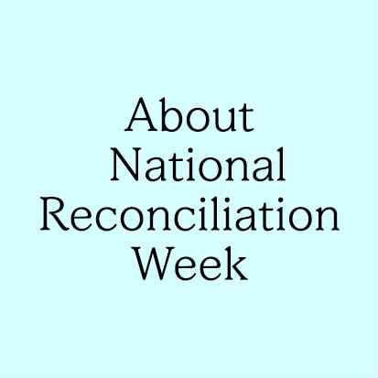In 1997 the National Council of Churches in Korea designated the week that includes June 25 (the beginning date of the Korean War) as a “National Reconciliation Week” and since then observed it to overcome the tragedy of fratricidal war and pray for national reconciliation and peaceful reunification. Since the June 15 South-North Joint Declaration in 2000, the NCCK has observed it on June 15-25 every year.

As we commemorate the 70th anniversary of Korean War and pray for the nation’s reconciliation, peace and co-existence, we share a sermon, a prayer, a testimony and a solidarity message that you may use as good worship resources for the National Reconciliation Week. Please use them for Sunday worship, Wednesday gatherings and bible study meetings during the National Reconciliation Week.

Notice

In a 2019 general assembly meeting, the NCCK in cooperation with World Council of Churches declared the year 2020 as a Jubilee for Korea in which Korean people are liberated from the yoke of division. With this declaration of a Jubilee year, the global Church has decided to pray for an end-of-war declaration and peace-building in Korea.

Especially the NCCK and WCC have initiated a global prayer campaign – “A Light of Peace” which continues from March 1 to August 15. For this prayer campaign the NCCK is publishing 70 prayers and stories both on the WCC and NCCK web site.
https://www.oikoumene.org/en/get-involved/light-of-peace/prayers-for-korea
http://www.kncc.or.kr

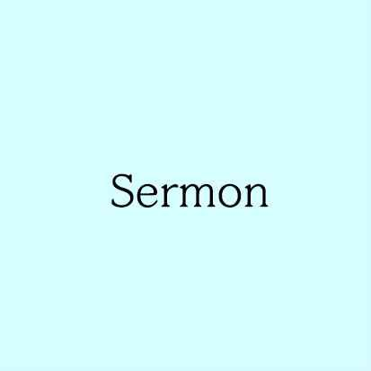

Sermon for the Week for Nation’s Reconciliation Commemorating 70 years of the Korea War
Rev. Ryuk, Soon Jong
Moderator of Presbyterian Church of the ROK, PROK

Let Us Seek Peace with All Our Strength!

Genesis 32: 24-32

This year marks the 70th anniversary of the Korean War. The war, which began on June 25, 1950, was halted by the Armistice Agreement on July 27, 1953, but the three-year war extracted a heavy toll from the Korean Peninsula. Our daily life collapsed, and our life’s foundation was reduced to rubble. Families were separated without knowing if the others had survived or not. Two million South Korean soldiers and civilians, 3.3 million North Korean soldiers and civilians, 360,000 Chinese, and 140,000 U.S. soldiers were killed or injured in the three-year war. They are all precious lives with families and loved ones. Even as the war snatched away precious lives, also all those still living had to live in discomfort for the rest of their lives. More than 10 million people had to leave their families and hometowns and live shedding tears in longing and loneliness.

In his book, 'The Origins of the Korean War,' Bruce Cummings wrote about the horrors of the Korean War. “In 1953, [by the time of the ceasefire] the Korean Peninsula was burned to ashes. From Busan in the South to Sinuiju in the North, Koreans were busy collecting the rest of their lives, burying the dead and mourning the lost. In the capital city of Seoul, empty buildings stood like skeletons beside the roads, which were strewn with concrete and debris. In the north, most modern buildings were devastated. Cities such as Pyongyang had been reduced to bricks and ashes. Villages were empty and huge dams could no longer store water. [re-translated from Korean translation]” This confirms that the three-year Korean War destroyed almost everything in the South and the North. After the Korean War, the only things left on the Korean Peninsula were the collapsed homes, collapsed industrial facilities, and mutual hatred.

In Pyongyang in 2008, the National Council of Churches in Korea (NCCK-South Korea) and the Korean Christian Federation (KCF – North Korea) held a joint worship service at Bongsu Church. About 100 Christians from the South arrived at Pyongyang Sunan Airport in the North riding on a chartered plane from Seoul. An employee guiding the Southern Christians from Sunan Airport to downtown Pyongyang on the bus made this comment: “The U.S. bombed Pyongyang during the Korean War. At the time, Pyongyang had a population of 400,000 and U.S. bombers dropped more than 400,000 tons of bombs indiscriminately.” Even now, the mindset of North Koreans regarding, ‘America=Christianity=Enemy’ has been thoroughly passed down. This is because they saw in front of their eyes their loved ones torn to death by bombs that were dropped, one ton for each person. All wars are terrible. Many lives are sacrificed, and they make enemies of each other. For whom on earth is a war? There is no such thing as a just war in all of history. There cannot be a war “with a human face.” There can never be a humane war nor a romantic war. You have to choose between killing or dying, and if you want to live, you have to kill someone else. Therefore, war is structurally evil, and it is an injustice in which Christianity, which considers love to be the highest value, could never participate.

There is a memorial to Korean War veterans in the National Cemetery in Washington, D.C. Every time any Korean sees this, there is a deep echo in their heart. This is because hundreds of thousands of young U.S. Americans came to a far-off country and collapsed and died in the midst of a war where cannon shells poured like rain, enduring the harsh cold and the hot sun. We are thankful and also sorry for their sacrifice. Also, as seen in the Nogun-ri incident, war can kill innocent civilians, whether by mistake or intent. The contradictions and pain of all this history are more like a force majeure derived from the massive structure of war than from the personal problems of people. Therefore, there should never be war. We should do our best to prevent war and achieve peace. How is that possible? Today we want to look at the text in light of this question.

Jacob, who appears in Genesis, lived an exceptionally turbulent life. He fulfilled his desires through great abilities, he betrayed his faith, and he did not hesitate to use deception in the process. It is like seeing the self-portraits of modern people today. He, whose goal was to succeed, finally faces an absolute crisis in his life that he cannot solve. He met God in the face of the crisis and experienced a dramatic life transition. This character, Jacob, has many implications for us today in that he has lived a new life through a conversion of faith while reflecting the image of modern people.

Jacob was a very wise and clever man. On the other hand, it was a rough and honest but tactless way to live, competing the way he did fighting for supremacy in life. It was assumed that the genealogy of faith that came down through Abraham and Isaac would be connected to Esau, the eldest son. But in the end, Jacob carried on the line of faith. The Jacob story of Genesis is an explanation for this irony. Jacob achieved a great success by deceiving his brother and leaving his family and hometown to live in his uncle's house for 20 years. He helped produce 11 sons from four wives and raised wealth to the point of envy, even the envy of his uncle. Jacob may have had great success with his resourcefulness and efforts, but his relationship with Laban deteriorated and he had no choice except to return to his hometown, and that road was never smooth. This was because in his hometown he had a brother Esau, who was sharpening his sword for revenge. His brother had 400 trained soldiers. This was a desperately dangerous crisis.

In life we sometimes meet difficulties like this dilemma. We may face a desperate crisis where everything we've achieved can go down the drain. Even though the details may vary, everyone encounters a similar situation in their lives. So as Jacob’s story is passed down through the generations, it still maintains its strength and significance today. The important part is the conclusion of this story. Jacob wonderfully overcame this crisis and became the main character of the happy ending. Through reconciliation with his brother, he maintained his whole family's life, protected the assets he had accumulated over his entire life, and became the actual founder of Israel's history as the founder of the 12th tribe. What is the key to this amazing life reversal?

The turning point of Jacob's victory was at the ford of the Jabbok River. After sending his family to his hometown first, Jacob was then left alone by the Jabbok River. As night passed, he had to meet his long-lost brother again. He did not know what would happen upon meeting his brother. His brother's anger could tear his life apart. He could not predict whether the meeting with his brother Esau would lead to a reconciliation or a war. On that night of desperation, Jacob wrestled with the angel all night at the ford of the Jabbok. 'Jabbok' is derived from the Hebrew verb 'Baqaq'(בקק) which means, 'make a murmur' or 'empty a glass.' It is a place where a final battle decides your fate and at the same time a sacred place to empty yourself. His wrestling opponent here was not an angel, but actually God. Perhaps Jacob thought the man with whom he had been wrestling was an assassin sent by his brother. It was a fight that Jacob could not lose. This was because everything in his life that he had accomplished through 20 years of hard work was at stake. Therefore, Jacob did not give up the wrestling match even until the end. Everything was at risk and he hung on desperately.

Jacob received the new name 'Israel' from this wrestling match. The meaning of this name is often interpreted as, "he won against God," but an interpretation more suited to the context of the text could be that Isra-el's ‘El’ (God) means "God wins" and "God rules." At the end of the wrestling match, Jacob broke his thigh joint because he kept hanging on to the angel. At that moment he had so little power, he is blessed by God. His life as ruled by God had begun. He named the place where he received the blessing, ‘Peniel‘. The meaning of 'Peniel' is, “the face of God.” Jacob saw the face of God through the act of wrestling that day, risking his life. He met God.

And the next day, a miracle happens at the scene where the brothers meet for the first time in 20 years. His brother Esau ran over and to embrace Jacob, and the brothers kissed each other. Meeting his brother Jacob said, “Truly to see your face is like seeing the face of God, so please, brother, be happy with me also.” Jacob, who saw the face of God at the ford of the Jabbok, saw the face of God in his brother's face. Jacob changed and his heart melted through the decisive battle at the ford of the Jabbok, and his brother’s heart also melted. When Jacob met his brother after meeting God, it was not his brother as of old. In the end, the God Jacob met at the Jabbok ford was the God of peace. Jacob met the God of peace through a bout of life-threatening wrestling, and the God of peace created a grand event of brotherhood.

What shall we learn from today's word? Jacob, at the Jabbok ford, at the turning of his life, clung on desperately to maintain everything he had achieved. For us today, what must we desperately cling to and protect? It is peace and a world without war. We cannot return to the tragic situation of war as 70 years ago. We cannot repeat the Cold War situation when we lived in extreme confrontation. We cannot waste the years we have lived seeking to achieve peace. For us, war is simply destruction. What we have achieved over the last 70 years is like a miracle. However, if war breaks out again as our weapon systems have become more advanced so that we cannot even compare them to 70 years ago, the sacrifice will be unimaginable. There must never be war on the Korean Peninsula. To prevent this war, we must first cling to God. We must cling desperately to God, asking God to give us peace and to rule over us. It will not happen automatically, preventing war and making peace. Peace is not free. For peace, we must pay the price of prayer. Peace is ultimately in God's hands.

We must also meet the God of Peace through that clinging and praying. Just as Jacob broke his hip joint while wrestling with God, we must meet God; and our desires must crumble, and the hatred within us must vanish. We should have a 'Peniel Experience' meeting God so that we can see the image of God in the image of our [sisters and] brothers and embrace each other with love. Then we can move on to a future of peace.

We mark the 70th anniversary of the Korean War, the fiercest war of the 20th century. The Korean War is a very tragic war because it is a war of fratricidal conflict and a war of the world's Cold War system. So the road to peace is also rough. Yet now we must heal the wounds of war and move on to the future of peace. For this, those involved in South and North Korea need prayers from Christians around the world. This is because prayer has history-making power. This year, the NCCK is campaigning with church leaders around the world to pray for peace on the Korean Peninsula. We firmly believe that the owner of history is God and we are walking on the path of prayer. We pray to God, the manager of history, to make peace. Just as Jacob wrestled at the Jabbok ford with everything at stake, we pray with Jacob's heart just as he refused to give up even with the pain of breaking his thigh joint. We hope that we may meet the God of peace through prayer, and through the heart of God, that a history of the South and the North embracing each other be realized. We hope that, not just the two Koreas, but that also through the heart of God the United States, China, Japan, Russia, and the world surrounding the Korean Peninsula will achieve peace.

It has been 67 years since the end of the war, but the Korean Peninsula is still in a state of armistice. In practice, the war is over, but legally, the war continues. This ongoing war is the root cause of instability on the Korean Peninsula. Marking the 70th anniversary of the Korean War, South and North Korea should be able to declare that the war is now completely over. We need an end-of-war declaration. Furthermore, we should move not only toward the end of the war, but also toward a more active peace treaty. The peace treaty is very important because it is a legal basis on which both Korean parties as well as countries around the world can choose peace, rather than war. The NCCK has been carrying out a campaign to sign a peace treaty on the Korean Peninsula since before the WCC General Assembly in Busan in 2013. Over that time churches around the world have joined us, but we ask all the more now that you all please pray with greater interest and join forces with us so that we can move on to an end-of-war declaration and the signing of a peace treaty.

Dear beloved sisters and brothers, I hope that in the Lord that we will all pray with all our might for peace on the Korean Peninsula. As we meet the God of peace, let us hope to see each other with trust and love, and to embrace each other. Let us hope to witness God's rule on the Korean Peninsula. We already have experienced the leaders of South Korea, North Korea and the U.S meeting and talking with each other. All of us were deeply moved by the April 27 Inter-Korean summit two years ago. The parties [to the summits] must meet again unconditionally to establish a peace treaty and a peace regime. We should meet and share our feelings and restore mutual trust. I believe that when we pray to the God of peace, the road to restoring trust and peace will open wide.

In 2020 as we mark the 70th anniversary of the Korean War, we hope that there will be great historical progress toward peace. Let us hope that the wounds of war will be healed, the danger of war will be eliminated, and that the peace God gives will fill in the void, and that not only for the Christians of South and North Korea, but also the Christians of the whole world, will worship and pray to God. I sincerely pray that the reconciliation and peace achieved through the cross of Jesus Christ will be fully present on the Korean Peninsula.

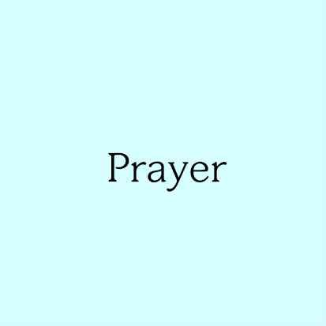

Jim Winkler
General Secretary and President of the National Council of Churches

Prayer for Peace and the End of the War

Gracious and Most Holy God,
We praise your name and we come before you as seekers of peace. For too long, we have experienced war and hatred and division. We ask for your help in bringing an end to the 70 years of war that have plagued the Korean Peninsula We know it is not your will that we live through endless war.

O God, we know the solution to peace rests not only with governments but with your people and so we have prayed, preached, demonstrated, campaigned, lobbied, and organized for peace these many years. This terrible war must end. We implore you, we beseech you, to aid us in this sacred quest.

Although we are tired and weary following more than seven decades of conflict and tension, our desire for peace will never flag and we refuse to succumb to hopelessness. But you know dear Lord how much pain and grief have resulted from all this war—the lives lost, the bitterness, the name-calling, the reputations besmirched, the families divided, the mental anguish endured.

As we live through the global pandemic it seems as if nearly unbearable pressures and burdens have been lain upon us. But we cannot simply set aside the cause of peace. In fact, now is the time for nations to set aside their enmities in pursuit of the health of the entire planet and all its inhabitants so we today are more determined than ever to strive for a peace treaty.
Dear God, we have lived through many difficulties but you have always been faithful to us. You are our rock and fortress. Be with us as we continue our quest for peace. We know you are the living god, our merciful friend.

With your help, it shall be on earth as it is in heaven.
Amen.

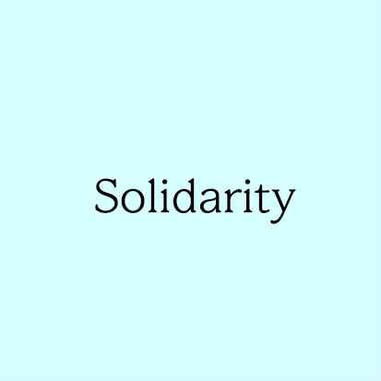

Bishop Rosemarie Wenner
Geneva Secretary of the World Methodist Council

- Peace on the Korean Peninsula ­ NOW!

“We pray – Peace now – End the War!” This is the motto for the “Light of Peace” Prayer Campaign for the Korean Peninsula.

“Peace now!” Now we are caught in the global Corona pandemic. The airtime in TV and Radio is occupied by news related to the spread of the SARS-Cov-2 virus with many bad consequences for health and wealth of humankind. In this crisis we tend to forget other urgent needs. One of them is the call for peace for the Korean Peninsula.

June 25, 1950 the Korean War started. 70 years later Korean people are still waiting for an official end of the war. There is no peace treaty, just an armistice. Lots of money has been spent for weapons pretending protection against the other side; US-American nuclear weapons are constantly displayed in South Korea and North Korea is responding with nuclear armament. Militarization has not only negative side effects on the environment, it also poisons the feelings and attitudes of people.

Peace is needed – NOW - not despite of the Corona virus, but because of the crisis we are facing. Now is the time to re-think the priorities in our personal lives, in the countries we belong to and in the international relationships. As followers of Jesus Christ we do not aim for back to what was normal when the Corona Virus caused a push of the pause button. 67 years of an armistice which is not even signed by South Korea is not the normal we wish to continue with.

Although most political decision-makers want us to believe that increasing armament is a means to appeasement, we know that the Korean Peninsula is a tinderbox. Stronger sanctions on North Korea cause more harm to ordinary people; they f.e. impede an import of medical supplies urgently needed in a health crisis. The sanctions so far did not lead to a change towards peace nor did they minimize the violation of human rights towards the people in North Korea.

Together with many others the National Council of Churches in Korea, the World Council of Churches and the World Methodist Council pray and work for a better future in Korea. It is time for peace – now. Peace can only be achieved by peaceful steps. These steps include an end of the sanctions and the openness to let the people in Korea develop a process which helps them to overcome division and pain.

2019 Rev. Dr. James T. Laney, a former ambassador of the USA to South Korea, received the Peace Award of the World Methodist Council. At the celebration November 21, 2019 in Atlanta, Georgia, USA, Dr. James T. Laney offered three lessons learnt from his lifelong endeavor for peace on the Korean Peninsula: “Peace is not possible as long as we demonize the other side. Peace is best achieved through face-to-face conversations. We have to move in peace stage by stage.” And he continued: “Peace is the foundation of all human flourishing. Modern warfare is the Armageddon of life. Let us all promise each other that in our sphere of life, we will seek to be instruments of God’s peace and justice.”

We pray for a better world now. We work for peace with justice. Now. Not despite of the Corona crisis, but because we learn the Corona lesson: There is only one earth and one humankind. That is why it is in our own interest to care for one another, work for healing and reconciliation and develop an economy of life.



Testimony 1.
Jeong, In Cheol
United States 1st Cavalry Division Search Team

‘War, Peace, and Our Future’

<When I was saved, Captain Henry who fell in action was pushed, and we retreated again>
I participated in the Korean War when I was in my early 20s and was transferred to the 1st reconnaissance squadron of the 2nd platoon of the 1st Cavalry Division in the Okcheon region of Chungbuk. Each platoon was assigned one 60mm mortar and each squadron one light machine gun. I didn't know how to use weapons, so I was trained in live ammunition and shooting by Captain Henry. At that time there were no battles in Okcheon, Chungbuk and only intermittent battles in Hwanggan, Seonsan, and Gumi in the Yeongdong area of Chungbuk. Eventually, we retreated to Waegwan where we could fall back no further.

At Waegwan around Hill 303 there was a division of the North Korean People’s Army hiding in every valley, so we made a plan that our search squadron would occupy the top of the hill, and the U.S. Cavalry Division will go up from below and annihilate the People's Army. Around 5 p.m. on August 16th, 1950, we crawled up the mountain with a week's worth of food, water, and live ammunition and approached the 50 meter mark at Hill 303 around 4 a.m. However, that hill already had enemies lined up all around it, so we were completely surrounded.

With just one company of troops we had exhausted a week's worth of live ammunition by repeatedly loosing and then taking back that hill. In the end, the North Korean army fought with the bayonet troops, and we were forced to retreat down the mountain due to our inadequate forces. In the process, I fell into a steep ravine, and Captain Henry reached out to saved me, but unfortunately Captain Henry was shot and killed instantly by a sniper. At that time, I could not retreat carrying him on my back, and I kept the guilt and misery as a result of it as a painful memory for my entire life. I will never forget August 17, and I will always feel a sorrow for Captain Henry, who saved me while giving up his own life.

<The Horrors and Lessons of War>
We lost about 3 million lives and an enormous amount of property during the three-year and one-month Korean War. The Republic of Korea, which was so weak, looked thin as if it would disappear in the face of the whirlwind of war. At that time, everyone had to give up their dreams, their parents, and their brothers to become a member of the military. You had to sacrifice the only body of your life to fight and stand against the enemy's bullets.

The one short story that I have described is still nothing compared to some of the people who lived with even more horrible memories of war than mine. Nonetheless, even after a long time, I cannot live free from the memory of the war. The horrors and realities of the war I went through were truly terrible. The daily life of defending the bodies of fellow soldiers killed by bullets in battles day after day was like hell. The enemy soldier across the street who was pointing his muzzle at me was also forced onto the battlefield to protect his family thinking he only had one life just like me, so I was also there pointing my muzzle at him. The one who was shot by the enemy to save me, Captain Henry, my fellow soldier and savior, I had no choice but to leave him on the battlefield and run away.

A war for protecting ideologies? A war for spreading the logic of power? I do not think a war where humans are the ones physically destroying life, which is a gift from God, can be justified by any cause. Some say that we need to build up our strength and prepare for war to keep the peace. But to me, who has experienced the horrors of war at the front line, these words are more than just nonsense spoken by a person ignorant to reality. Keeping peace through force will only produce another conflict of force. In order to keep true peace, we need to learn the history of our attempts to resolve the conflict through bloodshed and teach the next generation our past mistakes so that we do not repeat such a foolish history. Lastly, I would like to write down the words of historian Shin Chae-ho, who said that there is no future for the people who have forgotten history. We should teach the painful past of our history to our descendants and build a more peaceful future.
Testimony 2.
Tom Kennedy
Veterans of Peace, USA

‘No Gun Ri’

The infamous site where 400 South Koreans were massacred by US troops in the 1950 American war in Korea.

I was one of a five-member ‘Veterans For Peace’ delegation sent to South Korea in support of an effort to prevent the Eviction of farmers from their land taken from them for a U.S. base expansion. . .

We stand in a circle looking down – at the bullet ridden wall – the entrance to the train tunnel. That goes through the village of No Gun Ri – Our hosts include a retired South Korean General. He wants us to know about this place—what happened? A small altar of flowers and pictures shows some of the children and mothers who died here 60 years ago.

Among our small group of about ten is a humble woman – who cries silent to herself. She was a nine year old girl – who watched in horror – as all those around her went down In a hail of bullets from machine guns and planes that strafed the entrance and into the railroad tunnel – earlier soldiers had told theme to go there for safety.

She speaks to us softly and pleadingly so we might understand the impossible.
Her parents and siblings are dying – amid the noise and screaming and impacts of missiles of death. She gets up and looks at her dead family, but her left eye has fallen out of her head– holding in her hand.

Sixty years later – I go – hold her in my arms – this nine year old girl –
as if to apologize –on our behalf the “Veterans for Peace.”

